

Fördelning av uppgifter i arbetsmiljö

**En vägledning för chefer/ledare som fått arbetsmiljöuppgifter fördelade till sig**

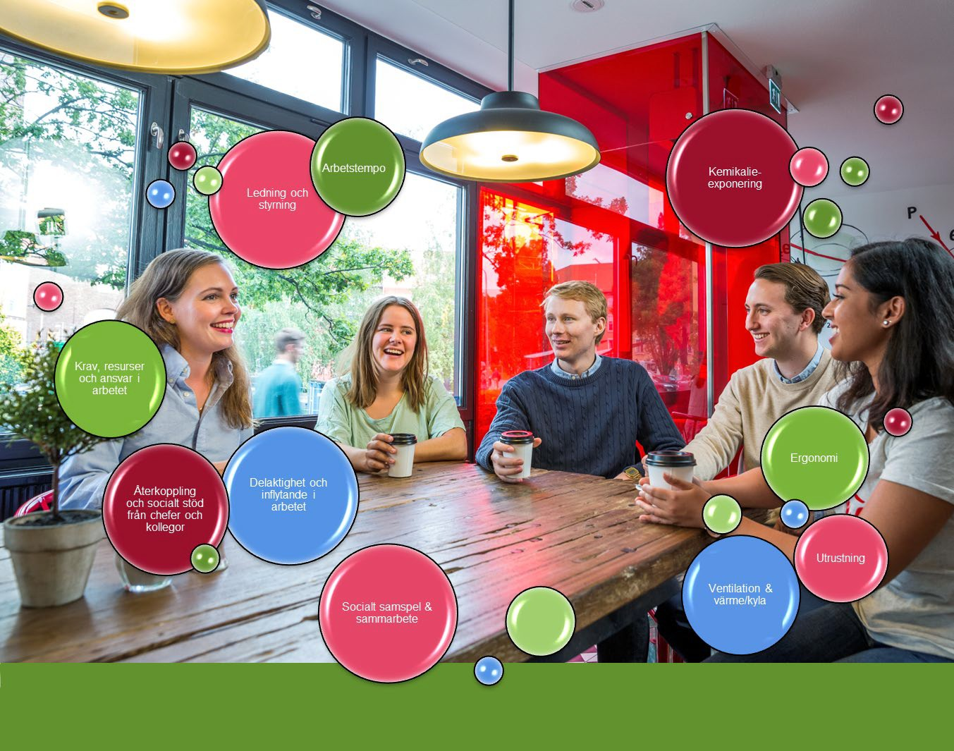

2017-04-19

|  |  |  |
| --- | --- | --- |
| **Arbetsmiljöuppgift** | **Hur/tänk på** | **Stöd, mallar, m.m.** |
| 1. Organisera arbetsmiljöarbetet inom ditt verksamhetsområde.  *Kommentar: Skolchef, med stöd av HR, har huvudansvaret.* | Säkerställ att arbetsmiljöuppgifterna är fördelade till lämplig nivå, och att chefer/ledare har tillräckliga resurser och befogenheter att genomföra åtgärder kopplade till arbetsmiljöuppgiften. |  |
| 2. Se till att kompetensbehov inom arbetsmiljöområdet tillgodoses och vid behov vidarefördela arbetsmiljöuppgifter.  *Kommentar: Skolchef och avdelningschef, med stöd av HR, har huvudansvaret.* |  | Utbildningar för chef/ledare, samt inom brand och säkerhet: [Tjänster och utbud](https://intra.kth.se/anstallning/karriar/karriar-och-kompetensutveckling-utbud/personalutvecklingskatalog) [inom kompetensutveckling |](https://intra.kth.se/anstallning/karriar/karriar-och-kompetensutveckling-utbud/personalutvecklingskatalog) [KTH Intranät](https://intra.kth.se/anstallning/karriar/karriar-och-kompetensutveckling-utbud/personalutvecklingskatalog)  Utbildning inom miljö och kemikaliehantering: [Kemisk](https://intra.kth.se/campus/sakerhet/verksamhetssakerhet/kemikaliehantering) [och biologisk säkerhet och](https://intra.kth.se/campus/sakerhet/verksamhetssakerhet/kemikaliehantering) [utbildning | KTH Intranät](https://intra.kth.se/campus/sakerhet/verksamhetssakerhet/kemikaliehantering)  Företagshälsovården kan tillhandahålla anpassad utbildning, HR stöttar i kontakten. |
| 3. Undersök och riskbedöm regelbundet, och vid behov, den fysiska, organisatoriska och sociala arbetsmiljön, vidta åtgärder och följ upp att åtgärderna har fått effekt, de åtgärder som inte genomförs omedelbart ska föras in i en skriftlig handlingsplan. | Exempel:  Lokaler riskbedöms årligen.  Vid flytt eller nyanställning ta in ergonom.  Gör mätningar av ljud och luft. Riskbedöm för hot och våld i öppna miljöer.  Prata om arbetsmiljöfrågor, ex. arbetsbelastning, fördelning av arbetsuppgifter osv., enskilt och/eller i grupp.  Efter olyckor, tillbud eller sjukdom undersök, utred och följ upp. | Respektive skola har rutin för fysiska skyddsronder, kontakta HR.  Mall för arbetsplatsmöte/gruppmöte: [https://intra.kth.se/anstallni](https://intra.kth.se/anstallning/personalsamverkan/arbetsplatstraffar-1.648701) [ng/personalsamverkan/arbet](https://intra.kth.se/anstallning/personalsamverkan/arbetsplatstraffar-1.648701) [splatstraffar-1.648701](https://intra.kth.se/anstallning/personalsamverkan/arbetsplatstraffar-1.648701)  Organisatorisk och social arbetsmiljö: [https://intra.kth.se/anstallni](https://intra.kth.se/anstallning/arbetsmiljo/psykosocialarbetsmiljo) [ng/arbetsmiljo/psykosocialar](https://intra.kth.se/anstallning/arbetsmiljo/psykosocialarbetsmiljo) [betsmiljo](https://intra.kth.se/anstallning/arbetsmiljo/psykosocialarbetsmiljo)  [KTH medarbetarpuls | KTH](https://intra.kth.se/anstallning/arbetsmiljo/medarbetarundersokning/kth-medarbetarpuls-1.1217460) [Intranät](https://intra.kth.se/anstallning/arbetsmiljo/medarbetarundersokning/kth-medarbetarpuls-1.1217460) |

|  |  |  |
| --- | --- | --- |
| **Arbetsmiljöuppgift** | **Hur/tänk på** | **Stöd, mallar, m.m.** |
| 4. Genomför risk-  /konsekvensbedömning vid förändring i verksamheten, gäller såväl fysiska som organisatoriska förändringar, och genomför de förebyggande åtgärder som behövs. | Undersök risker innan ändringar i verksamheten, ex. omorganisering, sammanslagning/splittring av arbetsgrupper, byte av lokaler, etc.  Samverka både fysiska och organisatoriska förändringar med arbetstagare och skyddsombud. | Involvera och ta stöd av HR och skyddsombud.  Arbetsmiljöverkets broschyr om riskbedömning inför ändringar i verksamheten: [Riskbedömning inför](https://intra.kth.se/polopoly_fs/1.1407641.1748957620!/Riskbedomning_ADI_575.pdf) [ändringar i verksamheten,](https://intra.kth.se/polopoly_fs/1.1407641.1748957620!/Riskbedomning_ADI_575.pdf)  [ADI 575](https://intra.kth.se/polopoly_fs/1.1407641.1748957620!/Riskbedomning_ADI_575.pdf) |
| 5. Rapportera tillbud och arbetsskador, utred och vidta årgärder för att förhindra att det händer igen. Ansvara för att rapportera allvarliga tillbud och arbetsskador till Arbetsmiljöverket och anmäl arbetsskador till Försäkringskassan. | Följ KTH:s rutin för anmälan av risk, tillbud och arbetsskador.  Exempel på situationer:  Hanteras internt: arbetstagare äter banan och får en allergisk reaktion.  Rapporteras till försäkringskassan: arbetstagare cyklar till arbetet, ramlar och stukar foten.  Rapporteras till arbetsmiljöverket och försäkringskassan: arbetstagare  blir utsatt för mobbning eller hot. | Rutin: [https://intra.kth.se/anstallni](https://intra.kth.se/anstallning/arbetsmiljo/anmalan-av-tillbud-risk-och-arbetsskada-1.490817) [ng/arbetsmiljo/anmalan-av-](https://intra.kth.se/anstallning/arbetsmiljo/anmalan-av-tillbud-risk-och-arbetsskada-1.490817) [tillbud-risk-och-arbetsskada-](https://intra.kth.se/anstallning/arbetsmiljo/anmalan-av-tillbud-risk-och-arbetsskada-1.490817) [1.490817](https://intra.kth.se/anstallning/arbetsmiljo/anmalan-av-tillbud-risk-och-arbetsskada-1.490817) |
| 6. Bidra till skolans årliga arbetsmiljöplan, dvs. handlingsplanen för att förbättra arbetsmiljön.  *Kommentar: Skolchef, med stöd av HR, ansvarar för att lämna in arbetsmiljöplan.* |  | HR stöttar i processen.  Information och mall: [Systematiskt](https://intra.kth.se/anstallning/arbetsmiljo/systematiskt-arbetsmiljoarbete-sam-1.743140) [arbetsmiljöarbete - SAM |](https://intra.kth.se/anstallning/arbetsmiljo/systematiskt-arbetsmiljoarbete-sam-1.743140) [KTH Intranät](https://intra.kth.se/anstallning/arbetsmiljo/systematiskt-arbetsmiljoarbete-sam-1.743140)  [Årlig](https://view.officeapps.live.com/op/view.aspx?src=https%3A%2F%2Fintra.kth.se%2Fpolopoly_fs%2F1.942366.1698837294!%2F%25C3%2585rlig%2520arbetsmilj%25C3%25B6plan20231101.XLSX&wdOrigin=BROWSELINK) [arbetsmiljöplan20231101.XL](https://view.officeapps.live.com/op/view.aspx?src=https%3A%2F%2Fintra.kth.se%2Fpolopoly_fs%2F1.942366.1698837294!%2F%25C3%2585rlig%2520arbetsmilj%25C3%25B6plan20231101.XLSX&wdOrigin=BROWSELINK) [SX](https://view.officeapps.live.com/op/view.aspx?src=https%3A%2F%2Fintra.kth.se%2Fpolopoly_fs%2F1.942366.1698837294!%2F%25C3%2585rlig%2520arbetsmilj%25C3%25B6plan20231101.XLSX&wdOrigin=BROWSELINK) |
| 7. Se till att beredskap, kunskap och kännedom om första hjälpen och krisstöd finns inom ditt verksamhetsområde. | Utifrån verksamhetens särskilda risker ska det ex. finnas tillräcklig information och kunskap om KTH:s krisorganisation, utrymningsvägar, uppsamlingsplatser och hjärtstartare/första hjälpen.  Tillräckligt många personer ska ha kunskap om första hjälpen inom verksamheten och det ska | Respektive skola har lokal krisgrupp. Krispärm med information ska finnas att tillhandahålla samtliga avdelningar.  Länk för krisstöd: [https://intra.kth.se/anstallni](https://intra.kth.se/anstallning/arbetsmiljo/krisstod)  [ng/arbetsmiljo/krisstod](https://intra.kth.se/anstallning/arbetsmiljo/krisstod) |

|  |  |  |
| --- | --- | --- |
|  | genomförs praktiska övningar utifrån behov. |  |
| **Arbetsmiljöuppgift** | **Hur/tänk på** | **Stöd, mallar, m.m.** |
| 8. Följ upp sjukfrånvaro, uppmärksamma tidiga tecken på att en medarbetare inte mår bra och vidta åtgärder. | Ha en rutin för hur information om sjukfrånvaro ska göras, ex. skicka e- post/ringa chef.  Tydliggör vikten av att sjukanmälan registreras i egenrapportsystemet (HR+).  Ha en kontinuerlig dialog med dina medarbetare för att kunna fånga upp signaler tidigt. Ersätt ej sjukdom med semester eller flextid.  Signaler som kan indikera att en medarbetare inte mår bra: Upprepad korttidsfrånvaro, förändrade sociala beteenden, exempelvis undvika lunch, är mer tystlåten/upprörd än vanligt.  Upprepade kortidsfrånvaro, att inte ta ut semester.  Ha krav på att alla ska rapportera in sin semesterplanering.  Agera i tidigt skede. | Ta hjälp från HR.  Läs om ledighet och frånvaro: [https://intra.kth.se/anstallni](https://intra.kth.se/anstallning/arbetstid/semester-1.26439) [ng/arbetstid/semester-](https://intra.kth.se/anstallning/arbetstid/semester-1.26439) [1.26439](https://intra.kth.se/anstallning/arbetstid/semester-1.26439) |
| 9. Bedriv rehabiliteringsarbete och vid behov initiera/bedriva arbetsanpassning. | Åtgärder ska vidtas så fort du blir uppmärksam på ohälsa, vänta inte tills medarbetaren blir sjukskriven.  Vid nedsatt arbetsförmåga, pga. olika fysiska eller psykiska funktionsnedsättningar kan man behöva individuell anpassning. Det kan innebära att personen får särskilda arbetshjälpmedel, handledning eller individuella stödinsatser. Man kan även behöva välja ut särskilda arbetsuppgifter, genomföra tekniska åtgärder, anpassa lokalerna och/eller förändra arbetsfördelningen.  Exempel: En anställd har brutit benet. Då kan man ordna med transport till arbetsplatsen och den anställde kan utföra arbetsuppgifter som inte påverkas av den  begränsade rörelseförmågan. | Läs om arbetsanpassning och rehabilitering på arbetsmiljöverkets hemsida:  [Vägledning om](https://www.av.se/halsa-och-sakerhet/arbetsanpassning-individuella-atgarder/vagledning-om-arbetsanpassning/) [arbetsanpassning -](https://www.av.se/halsa-och-sakerhet/arbetsanpassning-individuella-atgarder/vagledning-om-arbetsanpassning/) [Arbetsmiljöverket](https://www.av.se/halsa-och-sakerhet/arbetsanpassning-individuella-atgarder/vagledning-om-arbetsanpassning/)  [Arbetsanpassning –](https://www.av.se/halsa-och-sakerhet/arbetsanpassning-individuella-atgarder/) [individuella åtgärder -](https://www.av.se/halsa-och-sakerhet/arbetsanpassning-individuella-atgarder/) [Arbetsmiljöverket](https://www.av.se/halsa-och-sakerhet/arbetsanpassning-individuella-atgarder/)  Läs om rehabiliteringsprocessen: [https://intra.kth.se/anstallni](https://intra.kth.se/anstallning/arbetsmiljo/rehabilitering-vem-gor-vad-1.491169) [ng/arbetsmiljo/rehabilitering](https://intra.kth.se/anstallning/arbetsmiljo/rehabilitering-vem-gor-vad-1.491169)  [-vem-gor-vad-1.491169](https://intra.kth.se/anstallning/arbetsmiljo/rehabilitering-vem-gor-vad-1.491169) |

|  |  |  |
| --- | --- | --- |
|  |  |  |

|  |  |  |
| --- | --- | --- |
| **Arbetsmiljöuppgift** | **Hur/tänk på** | **Stöd, mallar, m.m.** |
| 10. Ha kunskap om och uppmärksamma tecken på diskriminering, trakasserier, sexuella trakasserier, mobbning eller annan kränkande särbehandling. Vidta åtgärder för att motverka förhållanden i arbetsmiljön som skulle kunna ge upphov till detta och vid behov hantera uppkomna situationer. | Vanliga faktorer som kan ligga bakom och tecken att vara extra uppmärksam på: brister i organisationen, ständiga förändringar eller stora förändringar i verksamheten, långvarig stress på arbetsplatsen – ex. otydligt arbetsinnehåll, stor arbetsmängd, ont om tid och otydlig arbetsfördelning, brister i ledarskapet, arbetsplatskulturen/jargong, brist på respekt för olikheter och konflikter.  Förebyggande: Diskutera i grupp om vad kränkande särbehandling är för något och använd ”O- begreppen” för att komma igång: situationer som upplevs o*behaglig, olustig, obegriplig, orättvis.*  Klargör att kränkningar inte är accepterat. Se till att arbetsinnehållet är tydligt, prioritera och fördela arbetet, tydliggör arbetsfördelning och vad som förväntas.  Agera i tidigt skede. | Ta stöd från HR.  Utsedda på skolan utreder diskriminering, trakasserier och kränkande särbehandling enligt KTH:s ärendehanteringsrutin: [https://intra.kth.se/anstallni](https://intra.kth.se/anstallning/diskriminering-och-k) [ng/diskriminering-och-k](https://intra.kth.se/anstallning/diskriminering-och-k)  Uppförandekoden är bilaga till anställningsavtalet, individuell studieplan (ISP), utvecklingssamtalet och kan användas som underlag vid diskussion gällande bemötande: [KTH:s](https://intra.kth.se/styrning/jamstalldhet/necessaren/integrering-av-jml-i/kth-s-uppforandekod-1.1352396) [uppförandekod | KTH](https://intra.kth.se/styrning/jamstalldhet/necessaren/integrering-av-jml-i/kth-s-uppforandekod-1.1352396) [Intranät](https://intra.kth.se/styrning/jamstalldhet/necessaren/integrering-av-jml-i/kth-s-uppforandekod-1.1352396) |
| 11. Genomför regelbundna möten, ex. arbetsplatsträffar. | Ha en stående agenda men skapa även utrymme för att låta alla komma till tals. | Mall för arbetsplatsträff/gruppmöte: [https://intra.kth.se/anstallni](https://intra.kth.se/anstallning/personalsamverkan/arbetsplatstraffar-1.648701) [ng/personalsamverkan/arbet](https://intra.kth.se/anstallning/personalsamverkan/arbetsplatstraffar-1.648701)  [splatstraffar-1.648701](https://intra.kth.se/anstallning/personalsamverkan/arbetsplatstraffar-1.648701) |
| 12. Erbjud utveckling-  /medarbetarsamtal varje år där frågor om organisatorisk, social och  fysisk arbetsmiljö tas upp. | Utveckling-/medarbetarsamtalet sker under första delen av kalenderåret och ligger till grund för lönesamtalet. | Mall för utvecklingssamtal: [https://intra.kth.se/anstallni](https://intra.kth.se/anstallning/personalsamverkan/utvecklingssamtal-1.648695) [ng/personalsamverkan/utvec](https://intra.kth.se/anstallning/personalsamverkan/utvecklingssamtal-1.648695) [klingssamtal-1.648695](https://intra.kth.se/anstallning/personalsamverkan/utvecklingssamtal-1.648695) |

|  |  |  |
| --- | --- | --- |
|  |  |  |
| **Arbetsmiljöuppgift** | **Hur/tänk på** | **Stöd, mallar, m.m.** |
| 13. Se till att alla arbetstagare introduceras i arbetet och får information om arbetsplatsen samt vem de kan vända sig till när det gäller arbetsmiljön. | Använd introduktionen för att arbeta förebyggande och ge medarbetaren de förutsättningar som behövs för arbetet.  Förbered introduktion och ankomst av ny medarbetare innan personen är på plats. Avsätt gott om tid för introduktionen och uppföljningsmöte. Förbered introduktion och ankomst av ny  medarbetare i god tid. | Checklista för introduktion och uppföljning:  [Introduktion | KTH Intranät](https://intra.kth.se/administration/rekrytering/rekrytering-av-tas/introduktion-1.491106)  [Checklista för arbetsplatsintroduktion av nyanställda 2019.pdf](https://intra.kth.se/polopoly_fs/1.559946.1560511782!/Checklista%20f%C3%B6r%20arbetsplatsintroduktion%20av%20nyanst%C3%A4llda%202019.pdf)  Respektive skola kan eventuellt ha ytterligare, lokalt anpassade checklistor, kontakta HR |
| 14. Se till att det är tydligt för dina medarbetare vilka arbetsuppgifter som ska utföras, vilket resultat som ska uppnås, vem de kan vända sig till för stöd och hjälp i arbetet, och vid behov prioritera arbetsuppgifter om tillgänglig tid inte räcker till. | Genom att aktivt arbeta med krav, kontroll och resurser i arbetet förebyggs ohälsa och olycksfall i arbetet.  Olika sätt att arbeta:   * Kontinuerlig dialog * Introduktion * Projektbeskrivningar/mots. * utvecklingssamtal * Individuell studieplan (ISP) | Information om individuell studieplan (ISP):  [ISP - Individuella studieplaner för doktorander | KTH Intranät](https://intra.kth.se/utbildning/systemstod/eisp/isp-individuella-studieplaner-for-doktorander-1.653101) |
| 15. Presentera resultatet av arbetsmiljöundersökningar, såsom medarbetarunder- sökningen, för dina medarbetare, ansvara för att genomföra förbättringar  och följ upp resultatet. |  | Dialog med överordnande chef och HR. |

|  |  |  |
| --- | --- | --- |
| **Arbetsmiljöuppgift** | **Hur/tänk på** | **Stöd, mallar, m.m.** |
| **Laboratorie- och verkstadsmiljö** | |  |
| 16. Säkerställ att personer (inkl. studenter) som verkar inom laboratorie- och/eller verkstadsmiljö har adekvat utbildning och kunskap om labb- och/eller verkstadssäkerhet, inkl. laserverksamhet. Säkerställ att de har tagit del av instruktioner och har kunskap om hur skyddsanordningar och skyddsutrustningar används. |  |  |
| 17. Se till att erforderliga anmälningar gjorts och giltiga tillstånd finns för verksamheten, t.ex. avseende brandfarliga produkter, GMM- produkter, radioaktiva isotoper och andra hälsofarliga ämnen som A- och B-listade kemikalier, samt säkerställ att dessa hanteras och försvaras korrekt. |  |  |
| 18. Se till att teknisk utrustning underhålls, kontrolleras och besiktigas regelbundet. |  |  |
| 19. Säkerställ att skyddsanordningar fungerar, underhålls och besiktigas, ex. varningsskyltar, ögondusch, nödsignal/utrymningssignal  och nödstopp. |  |  |
| **Studiemiljö** | |  |
| 20. Säkerställ och vidta åtgärder för en god studiemiljö inom kurser/program i ditt  verksamhetsområde. | Studiemiljö inkluderar både den fysiska och den psykosociala miljön. I den fysiska studiemiljön ingår t.ex. lokaler, hjälpmedel och  utrustning. Den psykosociala |  |

|  |  |  |
| --- | --- | --- |
|  | studiemiljön omfattar bl.a.  bemötandefrågor, tilltal och olika former för umgänge. |  |
| 21. Säkerställ att studenter får en god introduktion, inklusive verksamhetens studiemiljöaspekter och vilka de kan vända sig till  när det gäller studiemiljön. |  | Ta stöd från utbildningskansliet. |